**به نام خدا**

**برنامه و جدول زمانبندی حذف و اضافه نیمسال دوم سال تحصیلی 1402-1401 آموزشکده فنی و حرفه ای دختران اصفهان (کاردانی – کارشناسی ) (روزانه – شبانه)**

با سلام، آرزوی توفیق و سلامتی تمامی دانشجویان عزیز جدول زمانبندی حذف و اضافه نیمسال اول سال تحصیلی  به تفکیک گروههای آموزشی مختلف، در سامانه ی آموزشی بوستان به آدرس  bustan.tvu.ac.ir نیز به شرح زیر اعلام میگردد:

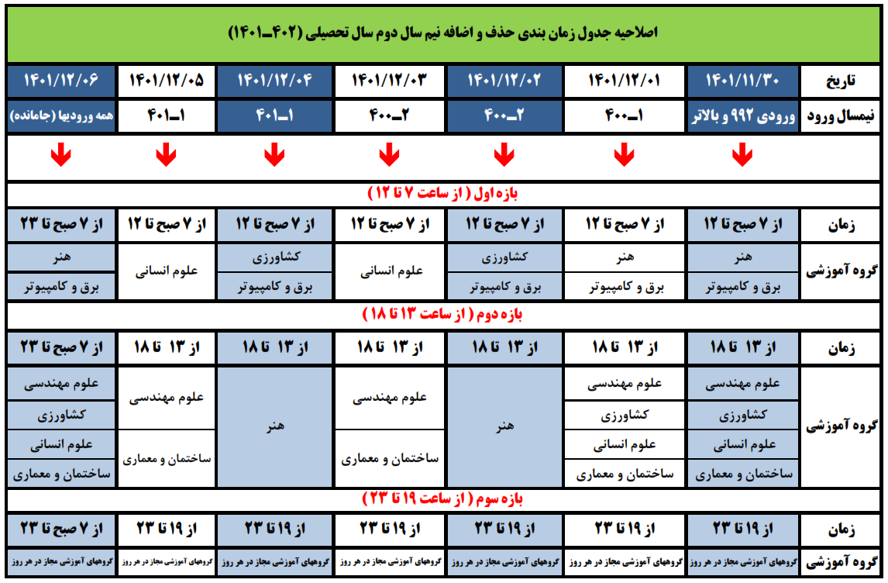

الف) گروه آموزشی ساختمان و معماری شامل : رشته های معماری، شهرسازی و معماری داخلی می باشد.

ب) گروه آموزشی برق و کامپیوتر شامل : رشته کاردانی کامپیوتر نرم افزار و کارشناسی مهندسی کامپیوترنرم افزار می باشد.

ج) گروه آموزشی هنر شامل : رشته های کاردانی انیمیشن، کارشناسی انیمیشن دیجیتال ، نقاشی، طراحی و ساخت طلا و جواهر می باشد.

**شرایط دانشجویان برای حذف و اضافه:**

1- تمامی دانشجویان ورودی نیمسالهای 001، 002، 011 در صورت دارا بودن سایر شرایط ادامه ی تحصیل، مجاز به حذف و اضافه می باشند.

2- دانشجویان ورودی 991 و قبل از آن، دانشجویانی که دارای سوابق مشروطی و دانشجویانی که درسوابق تحصیلی خود از مرخصی بدون احتساب در سنوات، تعداد مرخصی بدون احتساب در سنوات، برای ورودی 991 یک نیمسال و برای ورودی 982 دو نیمسال استفاده نمودند و در بازه ی انتخاب واحد و تا قبل از شروع بازه ی حذف و اضافه، هیچ واحد درسی را اخذ نکرده اند، مجاز به حذف و اضافه نبوده در صورت نیاز، باید درخواست دانشجو از طریق تیکت در سامانه ی بوستان اخذ گردد. این دانشجویان میبایست در زمان درج تیکت، با انتخاب عنوان »کمیسیون موارد خاص» درخواست خود را ثبت نمایند.

3-  دانشجویانی که در نیمسال اول 1401 (011) مشروط شده/ میشوند، در صورت داشتن شرایط ادامه تحصیل و اخذ مجوزهای لازم از کمیسیون موارد خاص، مجاز به اخذ حداکثر ١٤واحد درسی میباشند.

4-  تعداد دروس مجاز به حذف و اضافه ؛ دانشجویان در بازه ی حذف و اضافه مجاز به حذف و افزودن هر تعداد عنوان درس به میزان سقف مجاز واحد، میباشند.

5- مرخصی تحصیلی؛ دانشجویانی که در نیمسال اول 1401 (011) از مرخصی تحصیلی استفاده نمودند، درصورت دارا بودن شرایط تحصیل، مجاز به حذف و اضافه میباشند.

6- درس-رشته؛ اخذ درس برای تمامی دانشجویان در هر رشته ی تحصیلی، صرفاً از دروس رشته ی خودشان امکانپذیر خواهد بود.

7- در صورتیکه دانشجویی درسی را اخذ و موفق به کسب نمره ی قبولی نشده یا با شرکت در کلاس های آن در پایان نیمسال، درس را حذف کرده باشد، رعایت پیشنیاز الزامی نیست، اما این دروس همنیاز شده و دانشجو ملزم به اخذ هر دو درس در نیمسال دوم 1401 (012) می باشد.

8- امکان اخذ درس با تداخل ساعت امتحان برای تمام دانشجویان وجود دارد.

9- دانشجویانی که نیمسال آخر باشند، از رعایت قوانین زیر معاف هستند:

* رعایت پیش نیاز * رعایت شرط معدل * اخذ حداکثر ١٤واحد برای دانشجویان مشروطی و یا حداکثر ٢٠واحد درسی برای دانشجویان عادی (دانشجو در نیمسال آخر، در صورتی که حداکثر ٢٤واحد باقیمانده داشته باشد، میتواند تمام واحدهای باقیمانده را در نیمسال آخر اخذ نماید).

 اداره آموزش آموزشکده فنی و حرفه ای دختران اصفهان - 09/11/1401